Evakuace
Evakuace je organizované přemístění osob, zvířat nebo věcí z ohroženého místa do bezpečí. Při evakuaci je potřeba řídit se pokyny dospělých osob, nejlépe hasičů, policie, zdravotníků. Pokud by si každý dělal, co chce, vznikl by chaos a panika, což by situaci ještě zhoršilo. Mohlo by dojít ke zbytečným zraněním a úmrtím lidí.
Mimořádná událost, při které je nutná evakuace, může nastat nejenom doma, ale i ve škole, v kině, na diskotéce nebo na letním táboře.
Vždy se chovejte klidně, pomáhejte ostatním a hlavně jednejte podle pokynů dospělých. Nevzdalujte se z jejich dosahu.

Evakuace školy  I ve škole může dojít k mimořádným událostem, kdy je potřeba žáky i učitele evakuovat ze školy. Například při požáru ve škole nebo při výhružce uložení bomby v budově školy. Je potřeba rychle, ale hlavně organizovaně opustit školu. Co máte v takové situaci dělat, se dozvíte od svých učitelů nebo ze školního rozhlasu.  Pokud jste mimo třídu, rychle se do ní vraťte. Pokud již ve třídě jste, řiďte se pokyny učitele. Všichni žáci musí opustit školu společně se svou třídou a se svým učitelem. Jedině tak mají vyučující přehled o tom, jestli někdo nezůstal uvnitř budovy. | 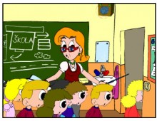

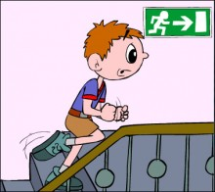 | V každé škole jsou rozmístěny evakuační plány, na kterých jsou vyznačeny únikové cesty. Na zdech ve škole jsou šipkami označené únikové cesty. Zkus je najít ve tvé škole.

